- 课程学了哪些机器学习算法，主要思想是什么？
LDA、 决策树、SVM、随机森林、K-均值、DBSCAN

​​LDA​​：降维+分类，最大化类间距离/类内距离比值
​​决策树​​：树形结构，递归选择最优特征划分（如信息增益）
​​SVM​​：寻找最大间隔超平面，核函数处理非线性
例子：下图中的两类数据（红点和蓝点）在二维平面上无法用直线分开。
将数据映射到更高维空间（如三维），可能变得线性可分（如用一个平面分开）
​​随机森林​​：多决策树投票，Bagging+随机特征选择
Bagging：训练多个模型（通常是同一种模型，如决策树），让它们对同一个问题独立投票，最终取多数结果（分类）或平均值（回归）
随机特征选择：每棵树分裂时随机选部分特征
​​K-means​​：迭代聚类，最小化样本到簇中心距离
​​DBSCAN​​：基于密度聚类，区分核心点/边界点/噪声

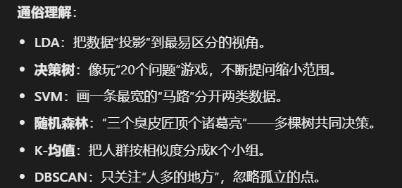
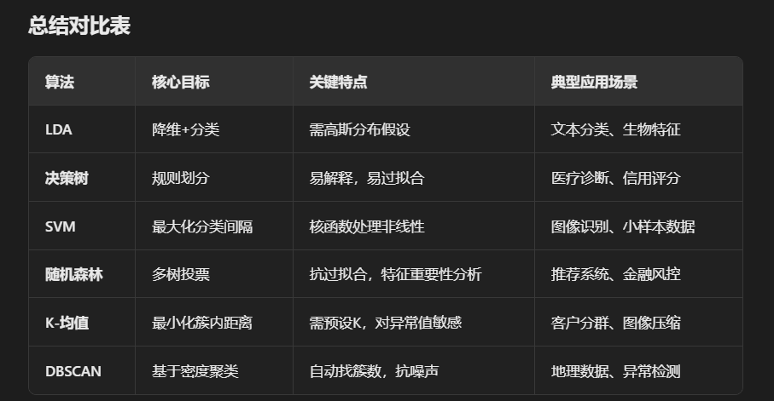

- 集成学习的理解
某电商平台邀请50名数据分析师预测“双十一”期间某热门商品的日销量（预测结果分为“超过10万件”或“不超过10万件”）。每位分析师单独预测的正确率为60%。平台将50人的预测结果进行多数投票，发现集体预测的正确率达到了85%，显著高于任何单个人的正确率。这一现象是偶然的吗？请从机器学习的角度解释原因。
这一现象并非偶然，而是集成学习中“群体智慧”的必然体现。通过结合多个弱预测器的独立决策，集体投票能够有效减少随机误差，提升整体预测的鲁棒性和准确性。

鲁棒性：抗干扰性

- 过拟合现象
调参可能使模型过度适配本地测试集的噪声或特定分布，本地测试集上准确率提升但在真实场景测试集上下降，导致泛化能力下降。

- 机器学习与深度学习，监督学习与无监督学习
- 相同点：
同属人工智能领域：两者均致力于让计算机从数据中学习规律并做出决策或预测，是人工智能的核心技术。
数据驱动：均依赖大量数据进行模型训练，通过数据中的模式优化性能。
应用场景重叠：如图像识别、自然语言处理、推荐系统等领域，两者均有广泛应用。
训练流程相似：需定义模型结构、选择损失函数（如交叉熵）、优化算法（如梯度下降）及评估指标（如准确率）。
- 不同点：
模型复杂度 | 模型简单（如线性回归、决策树），参数少，结构透明。 | 模型复杂（如CNN、Transformer），多层网络参数庞大，自动提取高层次特征。
特征工程 | 依赖人工设计特征（如提取图像的边缘、颜色直方图）。 | 自动学习特征（如CNN从像素直接学习纹理、形状），减少人工干预。
数据需求 | 小规模数据即可训练（如SVM在千级样本表现良好）。 | 需海量标注数据（如ImageNet百万级图片），否则易过拟合。
计算资源 | 普通CPU即可训练，资源消耗低。 | 依赖GPU/TPU加速，训练成本高（如训练GPT-3需数千块GPU）。
可解释性 | 模型逻辑清晰（如决策树规则、线性回归权重）。 | 黑箱特性显著，内部机制难以解释（如深层神经网络的激活路径）。
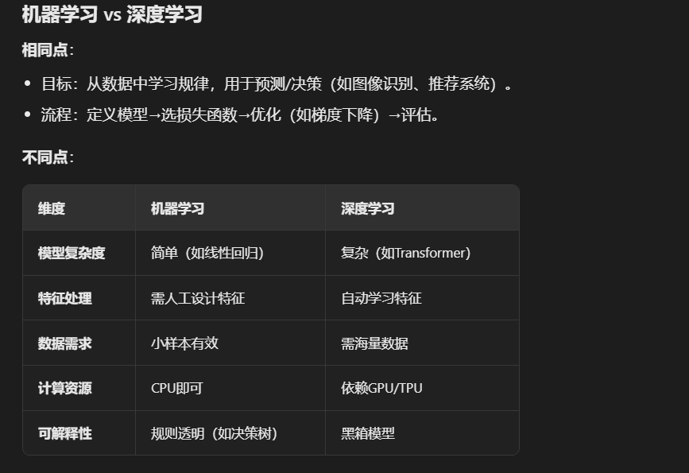
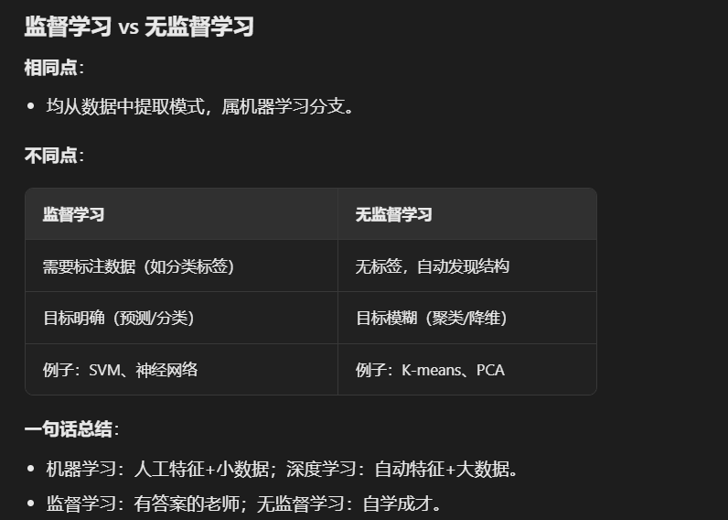

- 西瓜数据集
决策树 ID3算法
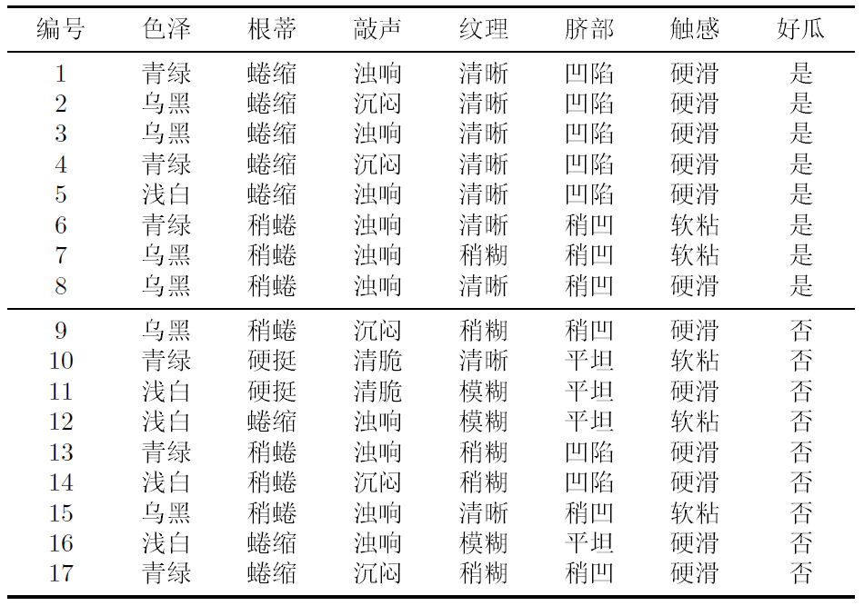
信息增益准则

- 使用上述数据集，采用ID3学习算法训练决策树，若以信息增益准则选择划分属性，请计算选择“敲声”作为划分属性的信息增益。要求有计算过程，用分数表示概率即可，不需要计算出信息增益最后结果的小数值。

- 信息增益
  - 根/子集信息熵
  - 加权平均熵（选取样本其一特征的）
  - 信息增益（选取样本其一特征的）
- 朴素叶贝斯概率（是/否）（列出检测样本的每一特征是/否概率&联合相乘概率计算）
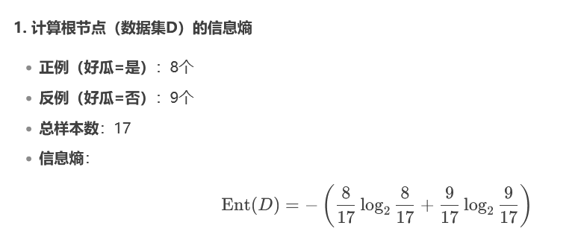
2. 按“敲声”划分后的加权平均熵
“敲声”取值包括：浊响、沉闷、清脆。
统计各取值下的样本分布：
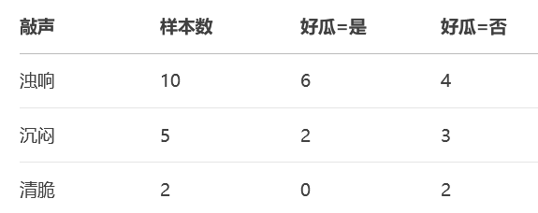
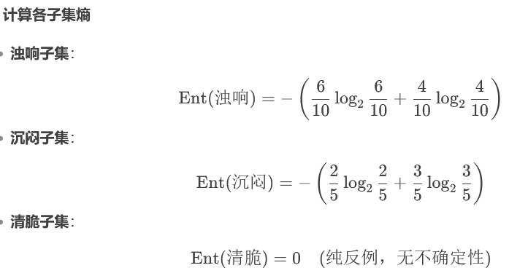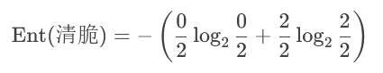
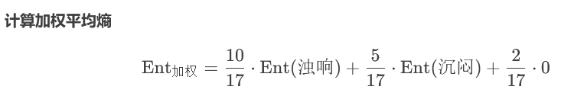

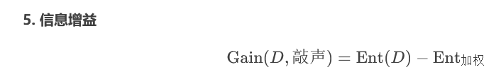
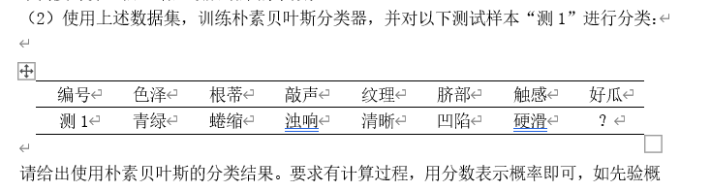
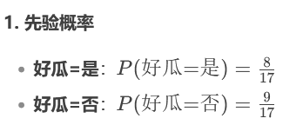
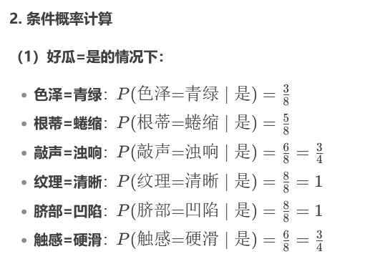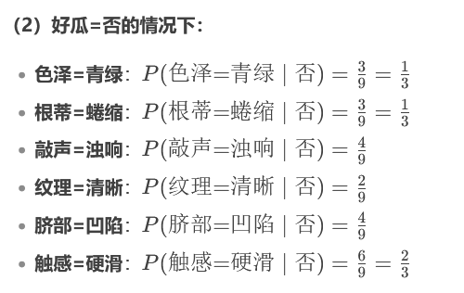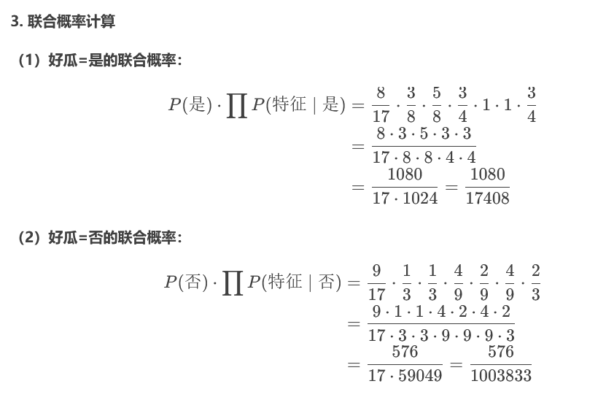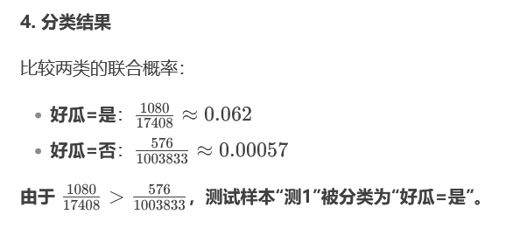

- 真正例率（TPR）、假正例率（FPR）与查准率（P）及查全率（R）的定义，并说明这几个指标之间的联系

T：True
F：False
P：Postive
N：Negative
表格识别：T/F（预测结果是否正确）+P/N（预测结果值）
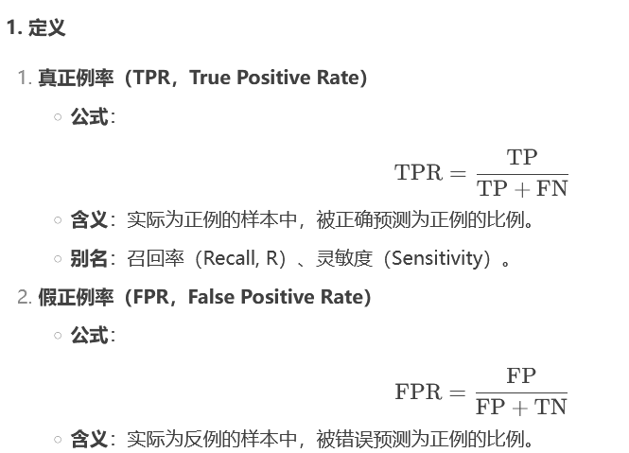
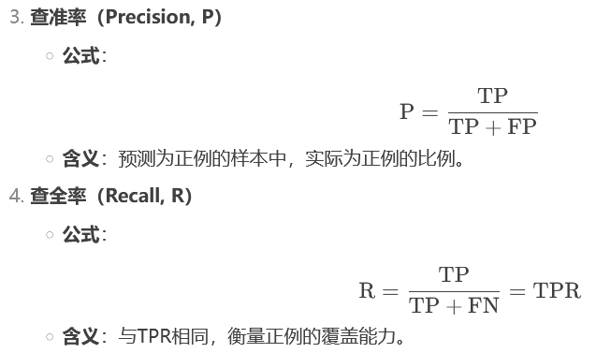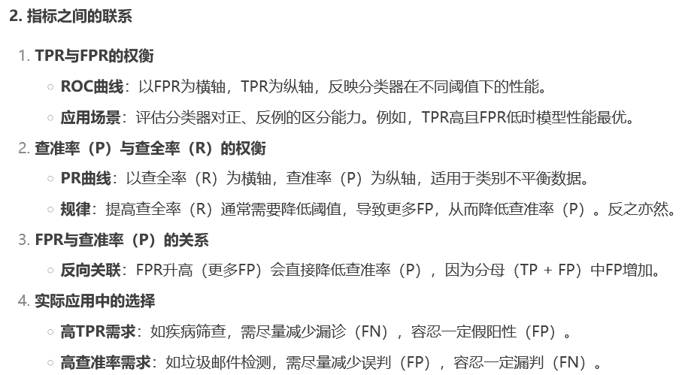

SVM 与 松弛因子
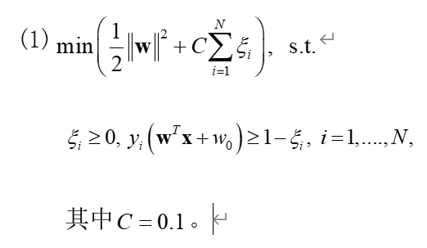
这个公式描述了一个支持向量机（SVM）问题，通过最小化权重向量的平方和加上惩罚项，并满足一系列约束条件，来找到一个权重向量 ww 和偏置 w0w0​，使得分类器在尽量小的复杂度下满足给定的边界条件。通过引入松弛变量 ξiξi​，可以处理一些不满足严格边界条件的样本，从而增强模型的鲁棒性。
